TABLA DE HISTORIAS DE USUARIO
Num. HU | Historia de usuario | Prioridad
HU1 | Como usuario del sistema, necesito iniciar sesión mediante mis credenciales | ALTA
HU2 | Como usuario, necesito poder modificar mi información para mantenerla actualizada | ALTA
HU3 | Como administrador, necesito restablecer la contraseña de un usuario | ALTA
HU4 | Como administrador, necesito registrar usuarios con roles y permisos para permitir el acceso al sistema | ALTA
HU5 | Como vendedor, necesito registrar las ventas para llevar un control de las operaciones. | ALTA
HU6 | Como vendedor, necesito registrar los datos de los clientes | MEDIA
HU7 | Como vendedor, necesito consultar los datos de los clientes para asociarlos con sus ventas | MEDIA
HU8 | Como vendedor, necesito consultar los productos existentes para conocer su disponibilidad antes de realizar una venta. | MEDIA
HU9 | Como almacenista, necesito registrar productos para mantener actualizado el catálogo de la tocinería. | ALTA
HU10 | Como almacenista, necesito actualizar los datos de los productos para mostrar información vigente. | ALTA
HU11 | Como almacenista, necesito consultar los pedidos para preparar los productos solicitados por los clientes. | MEDIA
HU12 | Como encargado de distribución, necesito consultar los pedidos terminados para organizar las entregas. | MEDIA
HU13 | Como encargado de distribución, necesito asignar los pedidos a los repartidores para organizar las entregas. | MEDIA
HU14 | Como encargado de distribución, necesito consultar el estado de las entregas para llevar un control de los pedidos enviados | MEDIA
HU15 | Como repartidor, necesito consultar los pedidos que me fueron asignados para conocer los pedidos que debo entregar. | ALTA
HU16 | Como repartidor, necesito consultar los datos del cliente para realizar correctamente la entrega. | ALTA
HU17 | Como repartidor, necesito registrar la evidencia de entrega para confirmar que el pedido fue entregado correctamente. | ALTA
HU18 | Como vendedor, necesito generar y enviar la factura digital de la venta al cliente mediante su número de teléfono | MEDIA

HISTORIAS DETALLADAS Y CASOS DE USO
SPRINT 1
HU1
Número: HU1 | Usuario: Usuario
Nombre de la historia: Inicio de sesión
Prioridad: ALTA | Importancia de desarrollo: ALTA
Tiempo estimado: 1 días | Módulo asignado: Seguridad y acceso
Programador responsable: David Samuel López Valencia

Descripción:
Como usuario del sistema, necesito iniciar sesión mediante mis credenciales

Criterios de aceptación:
Validar usuario y contraseña en la base de datos.
- Redirigir a la pantalla correspondiente según el rol del usuario.
- Cargar los permisos asignados al rol.

- Mostrar un mensaje de error claro si las credenciales son incorrectas.
- Negar el acceso si la cuenta está inactiva o bloqueada.
- Permitir reintentar el inicio de sesión.
Observaciones o características técnicas que se requiere de la interfaz:
Formulario con campos de usuario y contraseña (ocultos), botón «Ingresar»

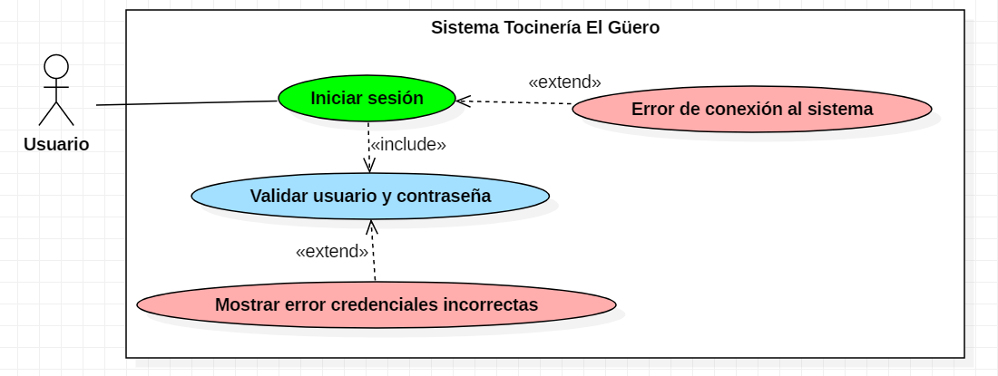

SPRINT 1

HU2
Número: HU2 | Usuario: Usuario
Nombre de la historia: Actualizar datos personales
Prioridad: ALTA | Importancia de desarrollo: ALTA
Tiempo estimado: 2 días | Módulo asignado: Seguridad y acceso
Programador responsable: David Samuel López Valencia

Descripción:
Como usuario, necesito poder modificar mi información para mantenerla actualizada
Criterios de aceptación: HU2
- El sistema muestra un formulario con sus datos actuales ya cargados.
- El usuario modifica los datos que quiera (nombre, teléfono, etc.).
- El sistema guarda los cambios en la base de datos.
- El sistema muestra el mensaje «Datos actualizados»

- Si falta algún campo obligatorio, se muestra «Error: datos faltantes», no se guarda y el usuario regresa al formulario.
- Si no se pudo guardar en la base de datos, se muestra «Error de registro»
Observaciones o características técnicas que se requiere de la interfaz:
Formulario con los datos actuales del usuario precargados. Campos obligatorios marcados con (*) y botones Guardar y Cancelar.
Mensajes visibles de confirmación y de error.
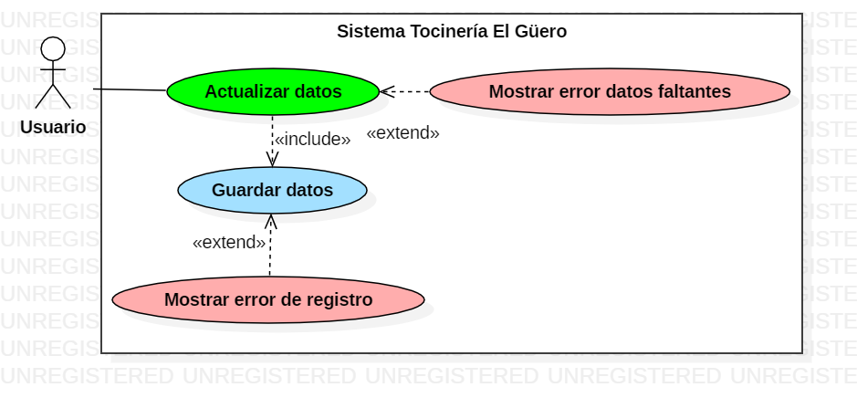
SPRINT 1
HU3
Número: HU3 | Usuario: Administrador / Usuario
Nombre de la historia: Restablecer contraseña
Prioridad: ALTA | Importancia de desarrollo: ALTA
Tiempo estimado: 1 días | Módulo asignado: Seguridad y acceso
Programador responsable: David Samuel López Valencia

Descripción:
Como administrador, necesito restablecer la contraseña de un usuario
Criterios de aceptación: HU3
- Buscar y seleccionar al usuario.
- Capturar y guardar una contraseña temporal para la cuenta del usuario.
- Notificar al usuario, al iniciar sesión con la contraseña temporal, que debe modificar su contraseña.
- Ingresar y modificar la nueva contraseña.
- Guardar la contraseña nueva en la base de datos.
- Mostrar el mensaje «Contraseña guardada».

- Mostrar el mensaje «Usuario no encontrado» si el usuario no existe.

Observaciones o características técnicas que se requiere de la interfaz:
Buscador de usuarios y campo para capturar la contraseña temporal. Ventana obligatoria al iniciar sesión con los campos "Nueva contraseña" y "Confirmar contraseña", ocultos con ••••
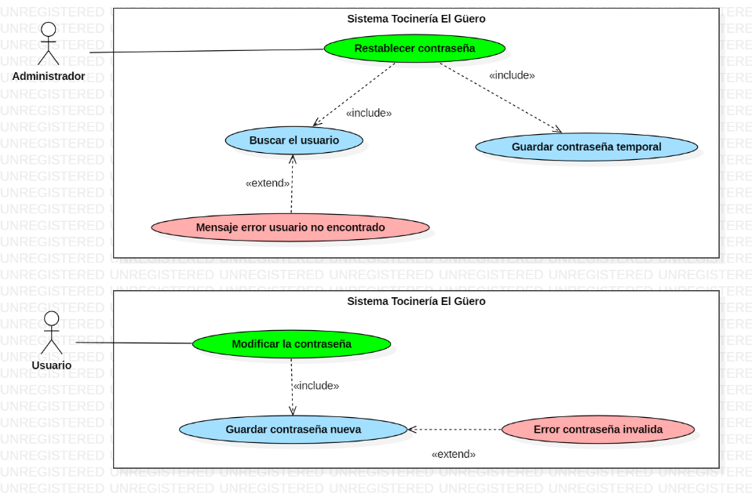
SPRINT 1

HU4
Número: HU4 | Usuario: Administrador
Nombre de la historia: Registro de usuarios con roles y permisos
Prioridad: ALTA | Importancia de desarrollo: ALTA
Tiempo estimado: 2 días | Módulo asignado: Seguridad y acceso
Programador responsable: David Samuel López Valencia

Descripción:
Como administrador, necesito registrar usuarios con roles y permisos para permitir el acceso al sistema

Criterios de aceptación: HU4
- Registrar nombre, usuario y contraseña del nuevo usuario.
- Asignar obligatoriamente un rol y sus permisos.
- Guardar la cuenta.

- Mostrar error si el nombre de usuario ya existe.
- Impedir guardar si faltan campos obligatorios.
Observaciones o características técnicas que se requiere de la interfaz:
Formulario de alta con lista desplegable de roles, casillas de permisos y listado de usuarios registrados.

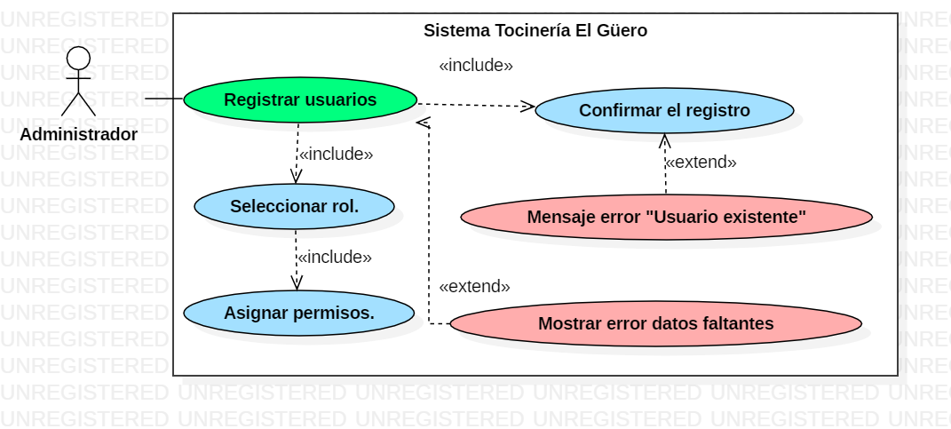
SPRINT 1

HU9
Número: HU9 | Usuario: Almacenista
Nombre de la historia: Registro de productos
Prioridad: ALTA | Importancia de desarrollo: ALTA
Tiempo estimado: 4 horas | Módulo asignado: Inventario
Programador responsable: David Samuel López Valencia

Descripción:
Como almacenista, necesito registrar productos para mantener actualizado el catálogo de la tocinería.
Criterios de aceptación:HU9
- Registrar nombre, categoría, unidad (kg o pieza), precio y existencia inicial.
- Guardar el producto y mostrarlo en el catálogo.

- Avisar si ya existe un producto con el mismo nombre.
- Impedir guardar si faltan datos obligatorios.
Observaciones o características técnicas que se requiere de la interfaz:
Formulario con nombre, precio, estado, tipo de corte con campos obligatorios (*) y botón "Guardar"

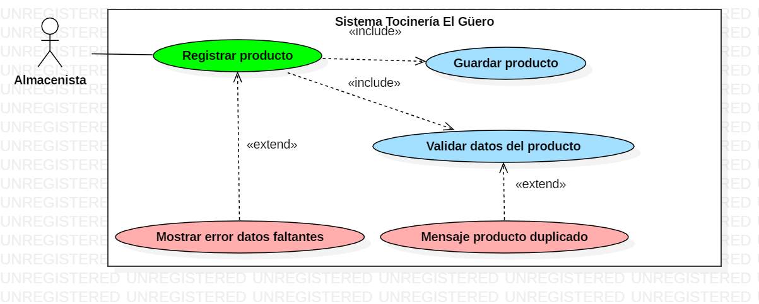

SPRINT 1

HU10
Número: HU10 | Usuario: Almacenista
Nombre de la historia: Actualización de producto
Prioridad: ALTA | Importancia de desarrollo: ALTA
Tiempo estimado: 4 horas | Módulo asignado: Inventario
Programador responsable: David Samuel López Valencia

Descripción:
Como almacenista, necesito actualizar los datos de los productos para mostrar información vigente.
Criterios de aceptación: HU10
- Buscar y seleccionar el producto en el catálogo y modificar datos del producto
- Guardar los cambios en la base de datos.

- Mostrar mensaje «Producto no encontrado» si no existe.
- Impedir guardar si faltan campos obligatorios.
- Mostrar «Error de registro» si no se pueden guardar los cambios.

Observaciones o características técnicas que se requiere de la interfaz:
Buscador de productos y formulario con los datos actuales cargados, con campos obligatorios (*) y botón "Guardar cambios".

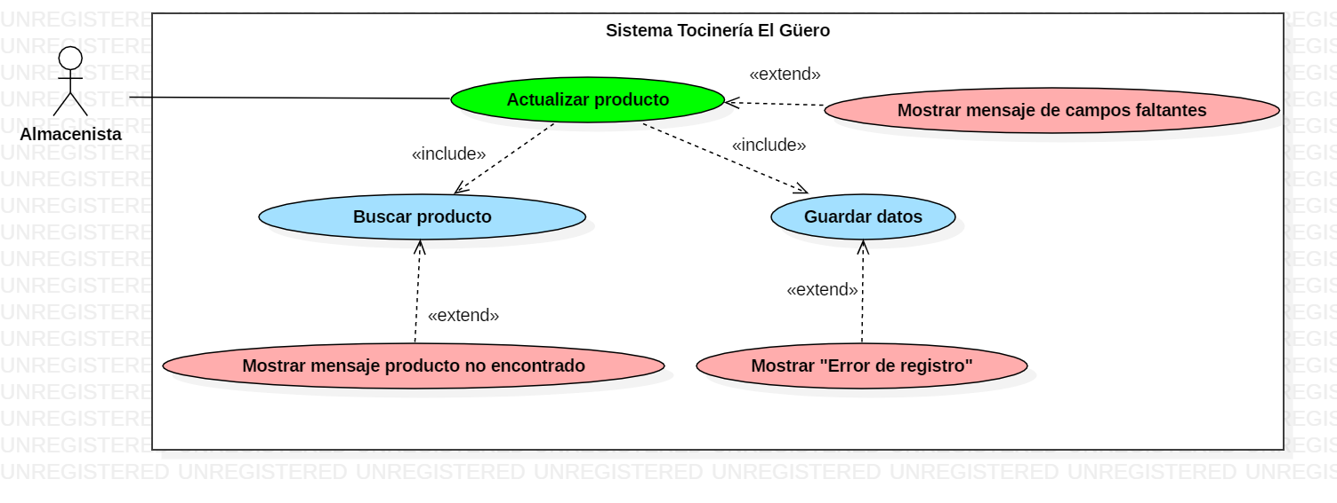
Product Blacklog
SPRINT | NÚM. | HISTORIA DE USUARIO | PRIORIDAD | MÓDULO | ESTATUS | TIEMPO ESTIMADO | RESPONSABLE
Sprint 1 | HU4 | Como administrador, necesito registrar usuarios con roles y permisos para permitir el acceso al sistema. | ALTA | Seguridad y acceso | Pendiente | 16 horas | David Samuel López Valencia
Sprint 1 | HU1 | Como usuario del sistema, necesito iniciar sesión mediante mis credenciales. | ALTA | Seguridad y acceso | Pendiente | 8 horas | David Samuel López Valencia
Sprint 1 | HU3 | Como administrador, necesito restablecer la contraseña de un usuario. | ALTA | Seguridad y acceso | Pendiente | 8 horas | David Samuel López Valencia
Sprint 1 | HU9 | Como almacenista, necesito registrar productos para mantener actualizado el catálogo de la tocinería. | ALTA | Inventario | Pendiente | 16 horas | David Samuel López Valencia
Sprint 1 | HU10 | Como almacenista, necesito actualizar los datos de los productos para mostrar información vigente. | ALTA | Inventario | Pendiente | 16 horas | David Samuel López Valencia
Sprint 1 | HU2 | Como usuario, necesito poder modificar mi información para mantenerla actualizada. | MEDIA | Seguridad y acceso | Pendiente | 8 horas | David Samuel López Valencia
Total Sprint 1 |  |  |  |  |  | 72 horas

Sprint backlog
SPRINT BACKLOG · Tocinería El Güero
ID DEL SPRINT | HISTORIA DE USUARIO | ID TAREA | TAREA | ROL DEL RESPONSABLE | NOMBRE DEL RESPONSABLE | TIEMPO ESTIMADO | PRIORIDAD | ESTATUS
Sprint 1 – Acceso al sistema y catálogo de productos | HU4  Como administrador, necesito registrar usuarios con roles y permisos para permitir el acceso al sistema. | T1 | Diseñar el formulario de registro de usuarios con lista de roles, casillas de permisos y listado de usuarios | Diseñador | Salma Michelle López Martínez | 4 horas | ALTA | En proceso
Sprint 1 – Acceso al sistema y catálogo de productos |  | T2 | Programar el registro de usuarios con asignación de rol y permisos, validación de usuario duplicado y campos obligatorios | Desarrollador | David Samuel López Valencia | 10 horas | ALTA | En proceso
Sprint 1 – Acceso al sistema y catálogo de productos |  | T3 | Realizar pruebas del registro de usuarios | Tester | David Samuel López Valencia | 2 horas | ALTA | En proceso
Sprint 1 – Acceso al sistema y catálogo de productos | HU1  Inicio de sesión | T4 | Diseñar la interfaz de inicio de sesión (usuario y contraseña) | Diseñador | Salma Michelle López Martínez | 2 horas | ALTA | En proceso
Sprint 1 – Acceso al sistema y catálogo de productos | HU1  Inicio de sesión | T5 | Programar la validación de credenciales, redirección por rol y carga de permisos | Desarrollador | David Samuel López Valencia | 5 horas | ALTA | En proceso
Sprint 1 – Acceso al sistema y catálogo de productos | HU1  Inicio de sesión | T6 | Realizar pruebas del inicio de sesión | Tester | David Samuel López Valencia | 1 horas | ALTA | En proceso
Sprint 1 – Acceso al sistema y catálogo de productos | HU3  Como administrador, necesito restablecer la contraseña de un usuario. | T7 | Diseñar el listado de cuentas con la acción de restablecer contraseña y ventana de confirmación | Diseñador | Salma Michelle López Martínez | 2 horas | ALTA | En proceso
Sprint 1 – Acceso al sistema y catálogo de productos |  | T8 | Programar el restablecimiento de la contraseña de un usuario por parte del administrador | Desarrollador | David Samuel López Valencia | 5 horas | ALTA | En proceso
Sprint 1 – Acceso al sistema y catálogo de productos |  | T9 | Realizar pruebas del restablecimiento de contraseña | Tester | David Samuel López Valencia | 1 horas | ALTA | En proceso
Sprint 1 – Acceso al sistema y catálogo de productos | HU9  Como almacenista, necesito registrar productos para mantener actualizado el catálogo de la tocinería. | T10 | Diseñar el formulario de alta y el listado de productos | Diseñador | Salma Michelle López Martínez | 4 horas | ALTA | En proceso
Sprint 1 – Acceso al sistema y catálogo de productos |  | T11 | Programar el registro de productos con validación de datos y duplicados | Desarrollador | David Samuel López Valencia | 10 horas | ALTA | En proceso
Sprint 1 – Acceso al sistema y catálogo de productos |  | T12 | Realizar pruebas del registro de productos | Tester | David Samuel López Valencia | 2 horas | ALTA | En proceso
Sprint 1 – Acceso al sistema y catálogo de productos | HU10  Como almacenista, necesito actualizar los datos de los productos para mostrar información vigente | T13 | Diseñar el formulario de edición de productos | Diseñador | Salma Michelle López Martínez | 4 horas | ALTA | En proceso
Sprint 1 – Acceso al sistema y catálogo de productos |  | T14 | Programar la actualización de los datos de los productos (precio, existencias, descripción) con validaciones | Desarrollador | David Samuel López Valencia | 10 horas | ALTA | En proceso
Sprint 1 – Acceso al sistema y catálogo de productos |  | T15 | Realizar pruebas de la actualización de productos | Tester | David Samuel López Valencia | 2 horas | ALTA | En proceso
Sprint 1 – Acceso al sistema y catálogo de productos | HU2  Actualizar datos personales | T16 | Diseñar la pantalla de perfil del usuario | Diseñador | Salma Michelle López Martínez | 2 horas | MEDIA | En proceso
Sprint 1 – Acceso al sistema y catálogo de productos | HU2  Actualizar datos personales | T17 | Programar la modificación de la información del usuario con validaciones | Desarrollador | David Samuel López Valencia | 5 horas | MEDIA | En proceso
Sprint 1 – Acceso al sistema y catálogo de productos | HU2  Actualizar datos personales | T18 | Realizar pruebas de la modificación de información | Tester | David Samuel López Valencia | 1 horas | MEDIA | En proceso

